[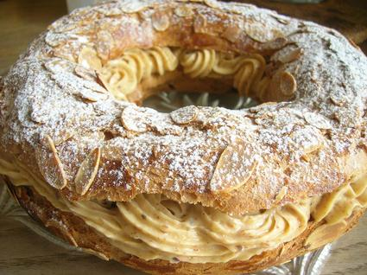](http://icu.linter.fr/750/335742/1005431282/paris-brest.jpg)**Paris Brest**

Ingrédients / pour 6 personnes

* La pâte à choux:
* 75 g de [farine](http://cuisine.journaldesfemmes.com/encyclopedie/fiche_composant/289/farine.shtml)
* 40 g de [beurre](http://cuisine.journaldesfemmes.com/encyclopedie/fiche_composant/287/beurre.shtml)
* 2 [oeufs](http://cuisine.journaldesfemmes.com/encyclopedie/fiche_composant/226/oeuf.shtml)
* 10 cl d'eau
* 1 cuillère à soupe de [sucre](http://cuisine.journaldesfemmes.com/encyclopedie/fiche_composant/285/sucre.shtml)
* 1 pincée de [sel](http://cuisine.journaldesfemmes.com/encyclopedie/fiche_composant/284/sel.shtml)
* La crème :
* 50 g de [sucre](http://cuisine.journaldesfemmes.com/encyclopedie/fiche_composant/285/sucre.shtml)
* 3 jaunes d'[oeufs](http://cuisine.journaldesfemmes.com/encyclopedie/fiche_composant/226/oeuf.shtml)
* 2 cuillères à soupe de maïzena
* 25 cl de [lait](http://cuisine.journaldesfemmes.com/encyclopedie/fiche_composant/286/lait.shtml)
* 150 g de [beurre doux](http://cuisine.journaldesfemmes.com/encyclopedie/fiche_composant/283/beurre-doux.shtml) (50 g + 100 g)
* quelques [amandes](http://cuisine.journaldesfemmes.com/encyclopedie/fiche_composant/235/amande.shtml) effilées
* 120 g de praliné

Réalisation

* Difficulté facile
* Préparation 30 mn
* Cuisson 45 mn
* Repos 4h

**Préparation Paris Brest**

1 Préchauffer le four à 180°C. La pâte à choux : Dans une casserole mettre le beurre en morceaux, l'eau et le sucre jusqu'à ébullition. Hors du feu ajouter la farine d'un seul coup et mélanger aussitôt. Remettre sur le feu 1 à 2 minutes pour déssécher la pâte tout en remuant. Ajouter les oeufs un à un en asséchant la pâte entre chaque oeuf, soit dans la casserole hors du feu, soit au robot.

2 A l'aide d'une poche à douille et de la plus grosse douille former une couronne sur une feuille silicone ou de papier sulfurisé. Décorer d'amandes effilées. Metre au four 180°C ou thermostat 6 environ 1 heure, la pâte doit bien sécher.

3 Mettre à refroidir sur une grille.

4 La crème : porter le lait à ébullition, [blanchir](http://cuisine.journaldesfemmes.com/definition/13/blanchir.shtml) les jaunes d'oeufs et le sucre, y ajouter la maïzena tamisée, puis incorporer le lait bouillant. Remettre 2 minutes sur feu doux en fouettant bien, elle va épaissir. Hors du feu, ajouter les 50 g de beurre en petits morceaux en fouettant. Laisser refroidir la crème, filmer directement sur la crème.

5 La crème refroidie, y ajouter le praliné et le reste de beurre en petit morceaux au fouet ou au robot. Remettre au frais plusieurs heures.

Pour finir

Le montage : découper le 1/3 supérieur de la couronne avec un couteau à pain. Mettre la crème dans une poche à douille cannelée, remplir la couronne. Pour avoir un beau volume, mettre plusieurs couches : une dans le creux, une sur le bord intérieur de la couronne, une sur le bord extérieur, et une autre par dessus. Poser le dessus de la couronne sur la crème, saupoudrer de sucre glace.